51选校生涯系统测评功能1.0版说明
- 目的
因近期51选校生涯规划教育系统（以下简称“本系统”）的测评功能进行了较大的升级，为了使用户能更快熟悉新版测评功能的使用，特制定本说明。
- 测评系统升级内容
新版的测评系统增加了测评任务的功能，学生要做测评需要收到由学校管理员或老师发布的测评任务，并在任务有效期内登录系统方可进行测评。以班级或年段为单位的测评任务由学校管理员端发布，以个人为单位的测评任务由该学生所属的老师端发布。
- 管理员端
- 添加测评任务
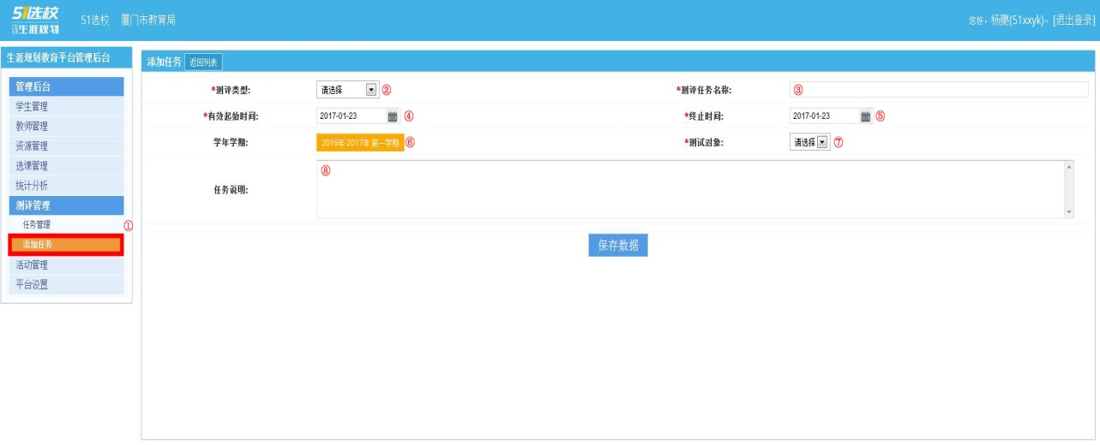
- 添加任务：登录学校管理员端，点击本系统左侧的【测评管理】下的【添加任务】，并对测评任务进行初始设置。
- 测评类型：选择要给学生做的测评类型，目前共有职业倾向、多元智能、职业价值观、MBTI性格测评四种。
- 测评任务名称：填写本次测评的名称，可由用户自行定义。
- 有效起始时间：设置本次测评的起始时间。
- 终止时间：设置本次测评的终止时间。（不可早于起始时间）
- 学年学期：选择本次测评对象所属的学年和学期。
- 测试对象：选择本次测评对象所属的年段或者班级。
- 任务说明：填写本次测评的说明，可由用户自行定义。
填写设置完毕后，点击【保存数据】，本次测评任务新建完成。
- 任务管理
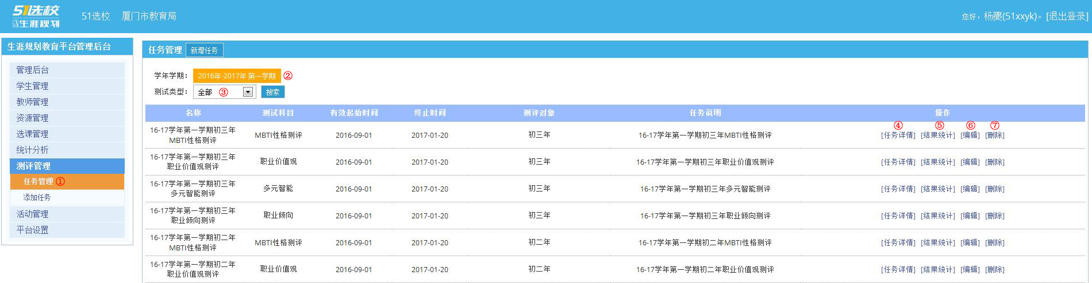
- 任务管理：可查看所有测评任务的完成情况和结果统计，并允许对测评任务的设置进行修改或删除。
- 学年学期：选择想查看的测评任务所属的学年和学期，然后进行搜索。
- 测评类型：选择想查看的测评任务所属的测评类型，然后进行搜索。
- 任务详情：显示该测评任务的结果列表。（下文详细说明）
- 结果统计：显示该测评任务的统计结果。（下文详细说明）
- 编辑：对该测评任务的初始设置进行修改。
- 删除：删除该测评任务。
- 任务详情
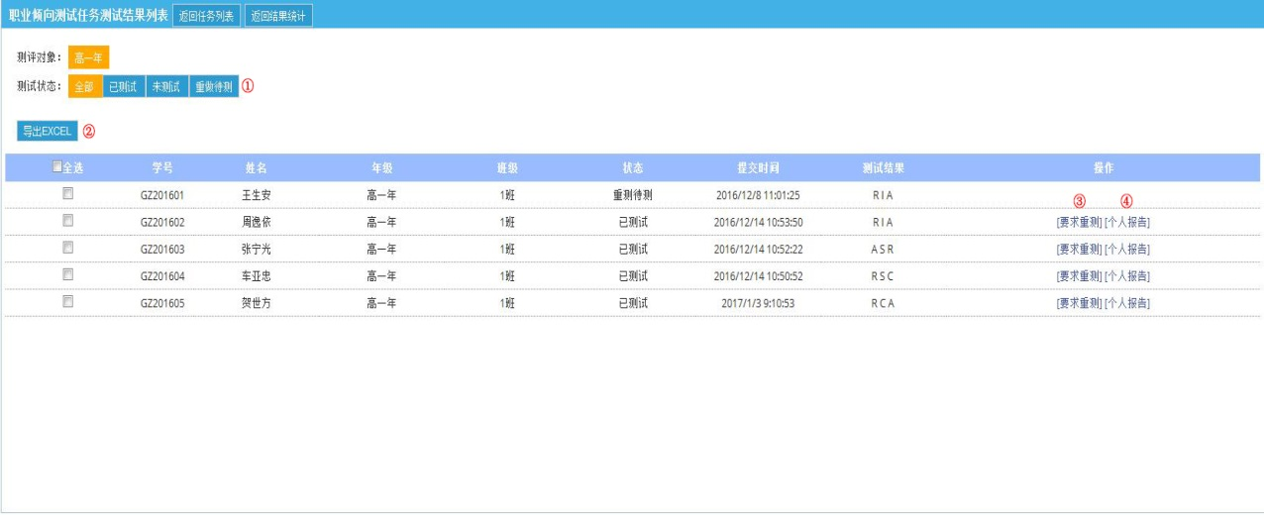
- 测试状态：测试状态共分为已测试、未测试、重做待测三种。可通过点击切换显示不同测试状态的学生名单。在【已测试】状态下，还可批量导出学生的测评报告。
- 导出EXCEL：可导出当前测试状态下的学生名单。
- 要求重测：让该学生获得一次重新测评的机会。
- 个人报告：查看该学生的个人测评报告。
- 结果统计
- 统计对象：选择要显示统计结果的对象。
- 性别：选择要显示统计结果的对象性别。
- 详细列表：跳转【任务详情】
- 统计分析：以图表的形式显示本次测评的统计结果。（见下图）
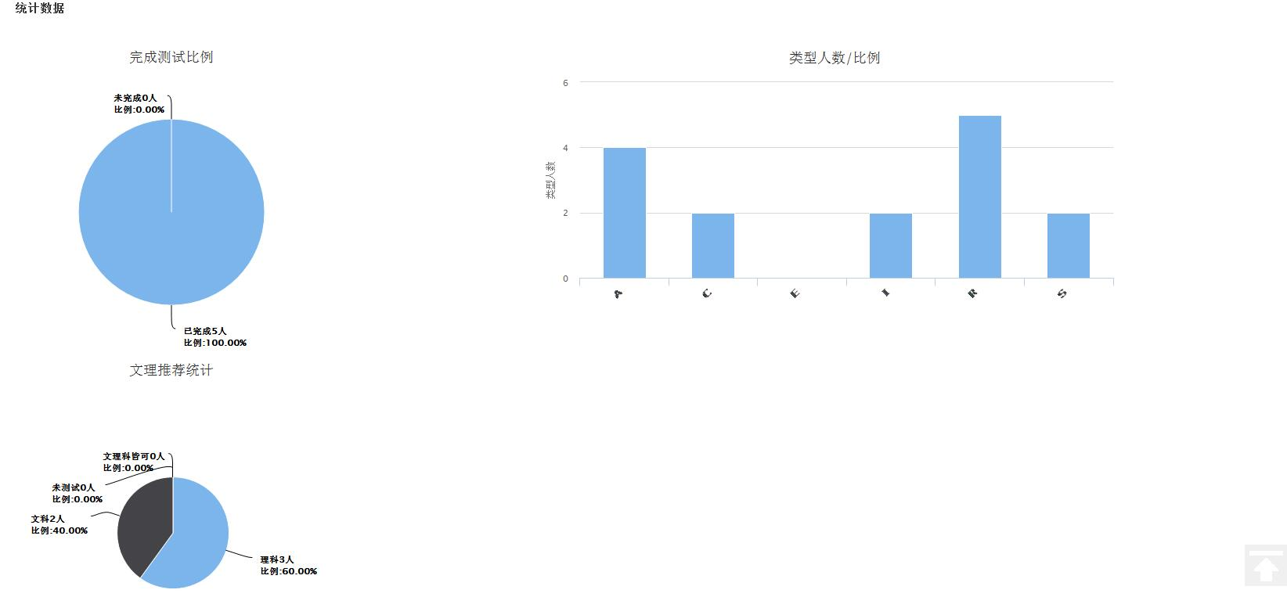
- 教师端
- 测评管理入口
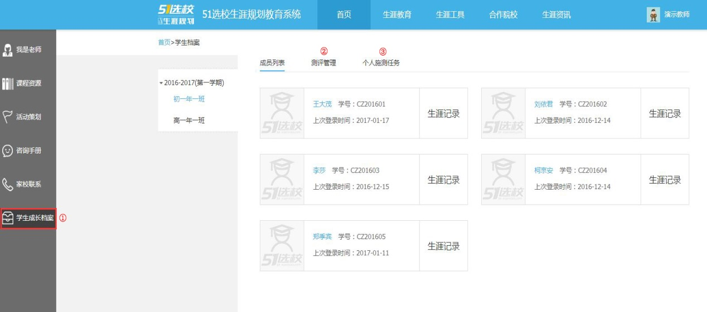
- 学生成长档案：登录学校教师端，点击本系统左侧的【学生成长档案】里的【测评管理】。
- 测评管理：可查看该老师所管理的所有学生进行过的全部测评任务。
- 个人施测任务：可针对某个学生单独新建测评任务。（下文详细说明）
- 测评管理
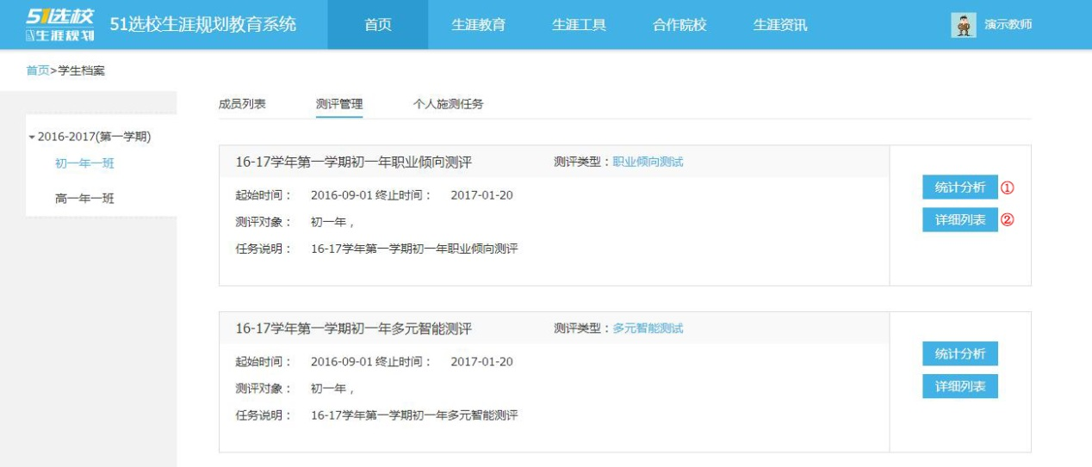
- 统计分析：用图表的形式简单显示本次测评任务的结果。（见下图）
- 详细列表：用列表的形式显示本次测评任务的结果信息，可导出为EXCEL表格。同时可查看学生的测评报告，并将其批量导出。（下文详细说明）
- 统计分析
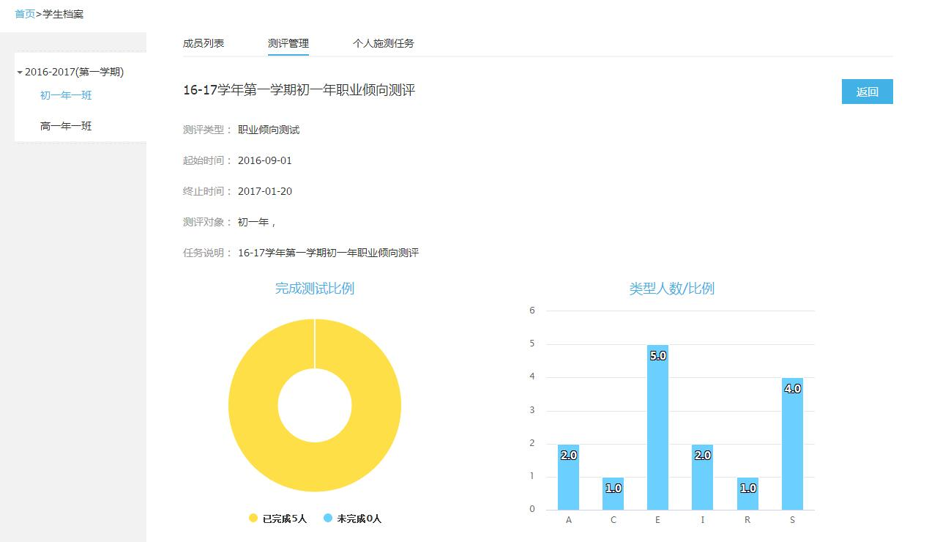
- 详细列表
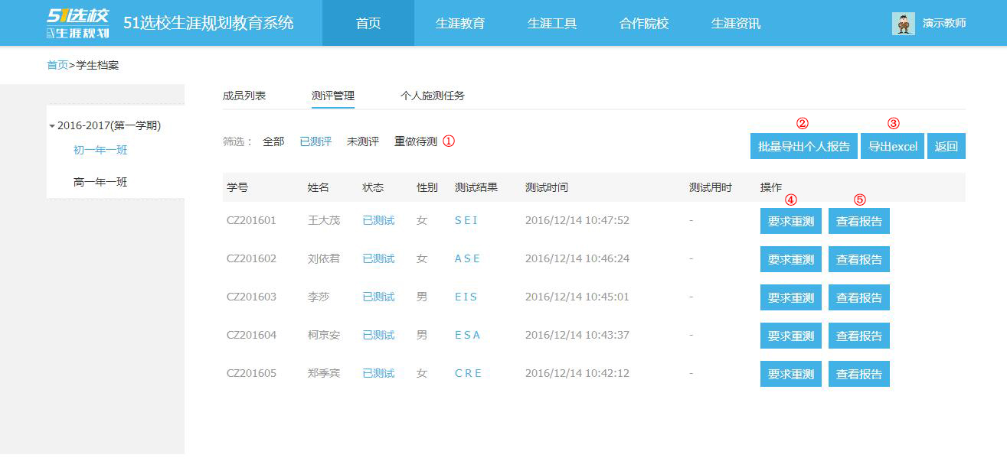
- 测试状态：测试状态共分为已测试、未测试、重做待测三种。可通过点击切换显示不同测试状态的学生名单。
- 批量导出个人报告：批量导出当前状态下显示的所有个人测评报告。
- 导出EXCEL：用EXCEL表格的形式导出当前状态下显示的测评结果信息。
- 要求重测：让该学生获得一次重新测评的机会。
- 查看报告：查看该学生的个人测评报告。
- 个人施测任务
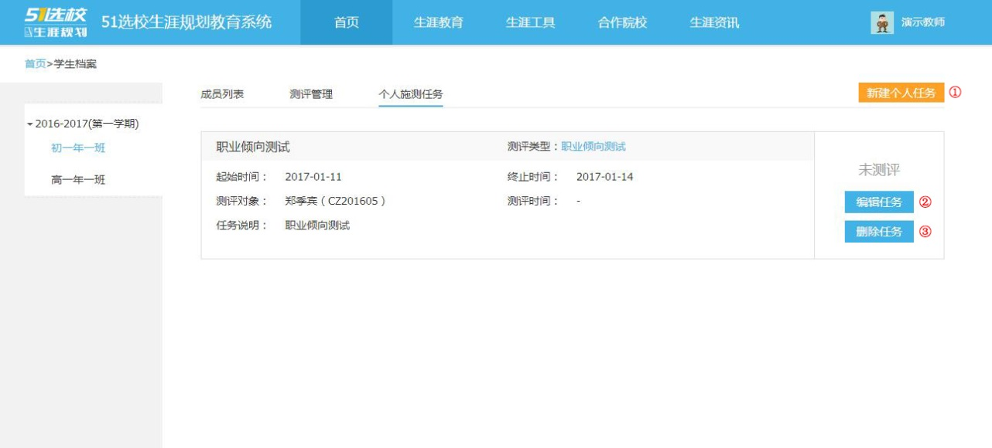
- 新建个人任务：新建针对某个学生的独立测评任务。（见下图）
- 编辑任务：对该测评任务的初始设置进行调整。
- 删除任务：删除该测评任务。
- 新建个人任务
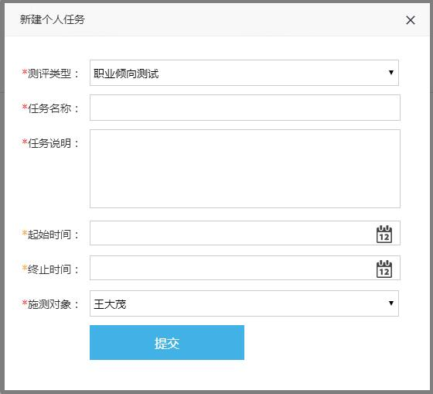
- 学生端
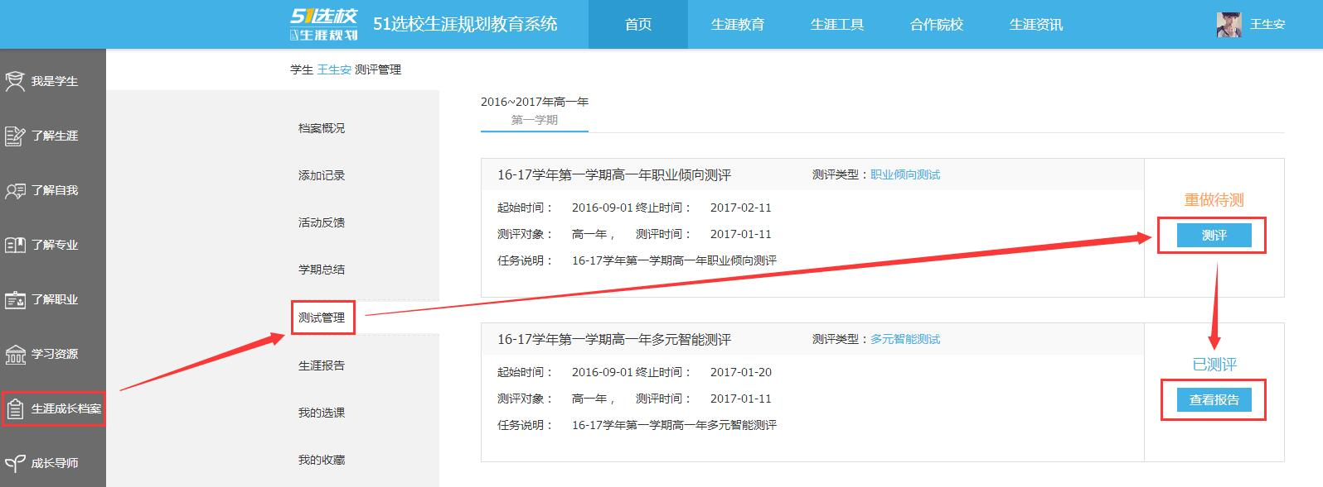
操作流程：登录学生端 →【生涯成长档案】→【测试管理】→【测评】→【查看报告】

